Муниципальное бюджетное дошкольное образовательное учреждение
«Детский сад №129 «Дубравушка» города Чебоксары Чувашской Республики

Конспект родительского собрания во второй младшей группе «Полянка» на тему: «Береги здоровье с детства»

Подготовила воспитатель
I квалификационной категории
Светлана Васильевна Константинова

г. Чебоксары
2018
Конспект родительского собрания во второй младшей группе «Полянка» на тему: «Береги здоровье с детства»
Цель:
Объединение усилий родителей и воспитателей по сохранению и укреплению здоровья ребят
Задачи:
- Повысить педагогическое мастерство родителей по теме ЗОЖ, путём расширения их знаний по вопросам воспитания здорового ребёнка.
- Рассказать родителям о главных факторах, способствующих укреплению и сохранению здоровья детей в домашних условиях и в детском саду.
- Дать советы по закаливанию детей в условиях семьи.
- Формировать у родителей мотивацию осознанного выполнения правил здоровьесбережения; ответственного отношения к своему здоровью и здоровью своих детей, использованию адекватных средств оздоровления детей.
Форма проведения: круглый стол
Участники: воспитатель, родители, медицинская сестра.
Место проведения: группа.
План подготовки собрания
- Подбор информации по теме собрания.
- Оформление папки «Режим детей 3-4 лет».
- Изготовление и вручение родителям индивидуальных пригласительных открыток на тему собрания (Приложение 5).
- Подготовка памяток родителям с советами по теме ЗОЖ (Приложение 1).
- Подготовка места проведения собрания и необходимого оборудования.
- Оформление информационных стендов для родителей по теме ЗОЖ.
Оборудование: приглашения на родительское собрание, карточки-картинки по здоровому образу жизни, нетрадиционное физкультурное оборудование, памятки для родителей, рисунки детей на тему ЗОЖ.
План проведения собрания:
1. Вступительное слово воспитателя Константиновой С.В.
2. Выступление на тему: « Здоровье детей в наших руках».
3. Выступление медсестры Стеганцевой В.А. на тему: «Закаливание детей».
4. Пальчиковая гимнастика, динамическая пауза.
5. Выставка нетрадиционного физкультурного оборудования, изготовленного руками родителей.
6. Подведение итогов собрания. Обмен мнениями между родителями и воспитателем. Принятие решения.
Ход собрания

1. Родители, заходят в группу, рассаживаются произвольно. В группе звучит детская заводная песня.
Воспитатель: Добрый вечер, уважаемые мамы и папы! Мы рады вас видеть на собрании, потому что мы понимаем: без вашей поддержки и помощи, воспитание и создание уютной и радостной обстановки для детей в детском саду – невозможная наша задача.
Что мы можем сделать для детей, чтобы дети были здоровыми?
2. Главная цель ДОУ – совместно с родителями помочь детям вырасти крепкими и здоровыми, дать им понять, что здоровье – это главная ценность в жизни человека.
Забота о воспитании здорового ребенка является самой главной в работе нашего дошкольного учреждения. Здоровый и развитый ребенок обладает хорошей сопротивляемостью организма к вредным факторам среды и устойчивостью к утомлению, социально и физиологически адаптирован.
В дошкольном возрасте закладывается фундамент здоровья ребенка, происходит интенсивный рост и развитие, формируется осанка, а также необходимые навыки и привычки, приобретаются главные физические качества, вырабатывается характер, без которых невозможен здоровый образ жизни.
Семья — первый институт, в котором закладываются основы будущей здоровой личности. Родители и воспитатели должны предъявлять детям единые обоснованные и понятные им требования.
Сегодня на нашем собрании я расскажу Вам о том, как в нашем ДОУ проходит сохранение и укрепление здоровья у детей.
Воспитатель:
- Что необходимо сделать, чтобы быть здоровыми и взрослым и детям?
1) наблюдать за физическим состоянием ребенка, делать зарядку, совершать прогулки на свежем воздухе;
2) правильно питаться, кушать фрукты и овощи, пить много воды;
3) спать не менее 8 часов;
4) делать физические упражнения, заниматься закаливанием.
Не правда ли, хорошо себя чувствовать здоровым и бодрым. Ведь как говорили, древние греки: «В здоровом теле - здоровый дух!».
Воспитатель: В нашем ДОУ реализуются следующие профилактические мероприятия, нацеленные на сохранение и укрепление здоровья детей:
- наш день начинается с утренней гимнастики, мытье рук с мылом;
- гимнастика для глаз;
- комплексы упражнений на развитие мелкой моторики;
- физкультурные занятия и игры в спортзале и на улице;
- после дневного сна проходят ежедневные мероприятия на профилактику плоскостопия и поддержания красивой осанки – ходьба
- в течение дня проводится проветривание и кварцевание комнат в определенное время, когда отсутствуют дети, а также влажная уборка, мытье полов и протирание пыли. Поддержание температурного режима для комфортного пребывания ребёнка в группе;
- каждый день проходит витаминизация блюд для детей (салаты из овощей, яблоки);
- пальчиковая гимнастика;
- прогулки на свежем воздухе.

Мы разговариваем с детьми о том, для чего нужно здоровье человеку. Темы бесед разнообразные:
- «Витамины я люблю, быть здоровым я хочу»;
- «Как правильно умываться?»;
- Если хочешь быть здоров - закаляйся!;
- «Зачем мы ходим на зарядку?».
Свои знания дети закрепляют в дидактических и сюжетно-ролевых играх, рассматривании иллюстраций, чтении художественной литературы. Таким образом, у ребёнка формируются знания и позитивное отношение к здоровому образу жизни. Однако, здоровый образ жизни обязан постоянно формироваться в течение всей жизни человека, а не зависеть от жизненных ситуаций.
Сейчас я предоставляю слово медсестре. Она расскажет вам о методах закаливания:
3. Выступление медсестры.
4. Пальчиковая гимнастика, динамическая пауза
Воспитатель: Я приглашаю вас встать в круг. Сейчас мы выполним несколько упражнений пальчиковой гимнастики. Я буду выполнять движения, а вы повторяйте движения вместе со мной.
Пальчиковая гимнастика «Ягоды»:
С ветки ягодки снимаю,
И в лукошко собираю.
Будет полное лукошко,
Я попробую немножко.
Я поем ещё чуть-чуть,
Лёгким будет к дому путь!

Динамическая пауза
Буратино потянулся, раз – нагнулся, два – нагнулся,
Руки в стороны развёл, ключик видно не нашёл.
Чтобы ключик нам достать.
Нужно на носочки встать!

Я очень надеюсь, что рекомендованные упражнения вы найдете применение в процессе работы с детьми дома.
Я хочу поблагодарить родителей, принявших участие в пополнении нашего группового спортивного уголка физкультурным оборудованием и приглашаю вас посмотреть на них.
Мы рассказали вам сегодня много интересного. Надеемся, что информация окажется для вас полезной. И в завершении нам хотелось бы напомнить о том, что личный пример родителей в любом деле важнее всего.
Дети здоровы, счастливы и гармоничны тогда, когда здоровы, счастливы и гармоничны их родители.
- Выставка нетрадиционного физкультурного оборудования, изготовленного руками родителей.
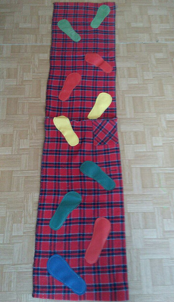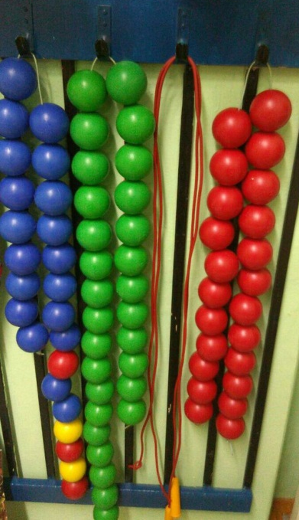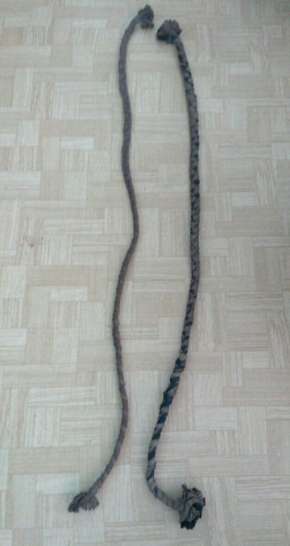
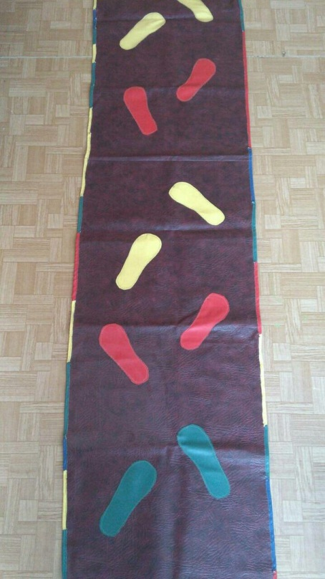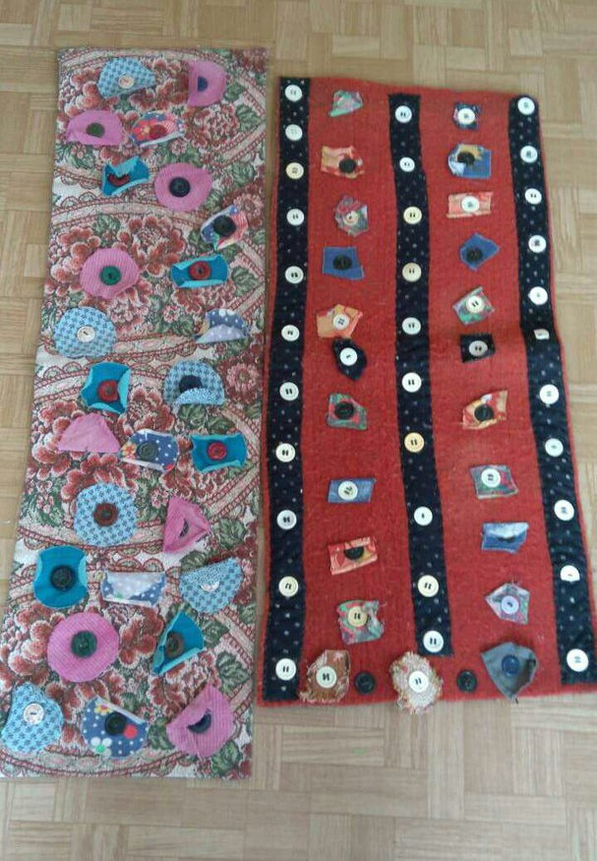

6. Обмен мнениями. Родители делятся мнениями о собрании. Высказывают свои предложения на будущее. Каждому родителю вручаются памятки с советами о ЗОЖ (Приложение 1, Приложение 4).
Проект решения родительского собрания:
1. Создать необходимые условия для реализации потребности ребенка в двигательной активности в повседневной жизни.
2. Поддерживать режим дня.
3. Систематически интересоваться знаниями по формированию здорового образа жизни, полученными детьми в ДОУ и закреплять их дома.
4. Принять к сведению сообщения медсестры о закаливании в домашних условиях.
Ответственные: Воспитатель и родители
Уважаемые родители. Помните, что здоровье ребёнка в ваших руках!

Список литература

- Алямовская В.Г. Как воспитать здорового ребенка. – М., 1993.
- Анищенко В.С. Физическая культура: Методико-практические занятия студентов: Учебн. Пособие. М.: Изд-во РУДН, 1999.
- Граевская Н.Д. Бодрость и здоровье. - М.: Медицина, 1979. - 76 с.
- Демирчоглян Г.Г. Эффективные упражнения для зрения. – М.
- Евсеев Ю.И. Физическая культура. Ростов н/Д: Феникс, 2002.
- Ковалько В.И. Школа физкультминуток (1-4 классы): Практические разработки физкультминуток, гимнастических комплексов, подвижных игр для младших школьников. — М.: ВАКО, 2007
- Лайзане С.Я. Физическая культура для малышей. – М.: Просвещение, 1978. - 94 с.
- Лаптев А.П. Азбука закаливания. - М.: Физкультура и спорт, 1986. - 96 с.
- Нищева Н. В. «Картотеки подвижных игр, упражнений, физкультминуток, пальчиковой гимнастики»
- Празников В.П. Закаливание детей дошкольного возраста. - Л.: Медицина, 1988. - 224 с
- Османова Г. А, Позднякова Л. А «Игры и упражнения для развития у детей общих речевых навыков. З -4 года»
- Янушко Е. А. «Развитие мелкой моторики рук у детей раннего возраста»

ПРИЛОЖЕНИЕ 1

ПАМЯТКА
для родителей по формированию ЗОЖ у детей

- Новый день начинайте с улыбки и с утренней гимнастики
- Соблюдайте режим дня
- Помните: лучше умная книга, чем бесцельный просмотр телевизора
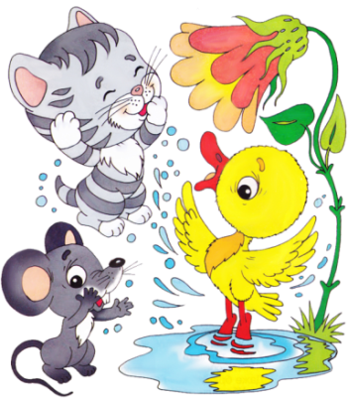
- Любите своего ребенка, он – ваш. Уважайте членов своей семьи, они – попутчики на вашем пути.
- Обнимать ребенка следует не менее четырех раз в день, а лучше – 8 раз
- Положительное отношение к себе – основа психологического выживания
- Не бывает плохих детей, бывают плохие поступки
- Личный пример по ЗОЖ – лучше всякой морали
- Используйте естественные факторы закаливания – солнце, воздух и воду
- Помните: простая пища полезнее для здоровья, чем искусные яства
- Лучший вид отдыха – прогулка с семьей на свежем воздухе
- Лучшее развлечение для ребенка – совместная игра с родителями

ПОМНИТЕ!!!
О здоровье детей должны заботиться родители.

ПРИЛОЖЕНИЕ 2

Комплекс гимнастики для глаз
Сова.
В лесу темно.
Все спят давно.
Только совушка-сова,
большая голова,
На суку сидит,
во все стороны глядит.
Вправо, влево, вверх и вниз,
Звери, птицы, эх, держись!
Осмотрела все кругом –
За добычею бегом!

«Самолет»
Пролетает самолет, (смотрят вверх и водят пальцем за воображаемым самолетом)
С ним собрался я в полет,
Правое крыло отвел,
Посмотрел (прослеживают взглядом)
Левое крыло отвел,
Поглядел.

«Дождик»
Дождик, дождик, пуще лей.
Смотрят вверх.
Капай, капель не жалей.
Смотрят вниз.
Только нас не замочи.
Делают круговые движения глазами.
Зря в окошко не стучи

«Ветер»
Ветер дует нам в лицо.
Часто моргают веками.
Закачалось дepевцо.
Не поворачивая головы, смотрят влево-вправо.
Ветер тише, тише, тише...
Медленно приседают, опуская глаза вниз.
Деревца все выше, выше.
Встают и глаза поднимают вверх.
«Лучик солнца»
Лучик, лучик озорной,
Поиграй-ка ты со мной. (Моргают глазами.)
Ну-ка, лучик, повернись,
На глаза мне покажись (Делают круговые движения глазами.)
Взгляд я влево отведу,
Лучик солнца я найду. (Отводят взгляд влево.)
Теперь вправо посмотрю,
Снова лучик я найду. (Отводят взгляд вправо.)

ПРИЛОЖЕНИЕ 3

Упражнения для детей 2 младшей группы

«Покажи ладошки». И. п. — стоя ноги на ширине стопы, руки вдоль туловища. Поднять руки вперед — вот наши ладошки, вернуться в исходное положение (5 раз).
«Покажи колени». И. п. — стоя ноги на ширине плеч, руки на поясе. Наклониться вперед и положить руки на колени, вернуться в исходное положение (5 раз).
«Большие и маленькие». И. п. — стоя ноги слегка расставлены, руки за спиной. Присесть, руками обхватить колени, опустить голову, выпрямиться, вернуться в исходное положение (4 раза).
И. п. — стоя ноги слегка расставлены, руки вдоль туловища. Прыжки на двух ногах — как мячики (2-3 раза).
Ходьба за воспитателем в обход площадки стайкой (в руках у него флажок).

Упражнения на развитие мелкой моторики

Игра «Веселая гусеница»
Описание: выкладывание цветных пробок по заданному образцу с
проговариванием стихотворения.
Так же дети с интересом перекладывали теннисные мячики ложкой из
одной емкости в другую.
Выкладывали буквы и цифры на магнитную доску, составляли узоры
из мозаики.
«Счеты». Используются как массажер и для передвигания косточек.
Можно одновременно проговаривать стихотворение.

ПРИЛОЖЕНИЕ 4

Советы родителям

Совет 1. Внимательно и систематически наблюдайте за состоянием здоровья ребенка, его физическим, умственным и психическим развитием;
Совет 2. Своевременно обращайтесь к специалистам в случае отклонений в состоянии здоровья, а также для профилактики заболеваний ребенка;
Совет 3. Составьте режим дня с учетом индивидуальных особенностей, состояния здоровья, а также занятости ребенка и строго соблюдайте основные режимные моменты: сон, труд, отдых, питание;
Совет 4. Помните, что движение – это жизнь. Подберите своему ребенку комплекс утренней гимнастики, совершайте совместные прогулки и подвижные игры на свежем воздухе вместе с ребенком;
Совет 5. Контролируйте физическое развитие ребенка: рост, вес, формирование костно-мышечной системы, следите за осанкой, исправляйте ее нарушение физическими упражнениями;
Совет 6. Если ребенок раздражен, отвлеките его внимание от «раздражителя», переключите на другой вид деятельности или дайте ему возможность отдохнуть. Главное – не усугублять конфликт;
Совет 7. Читайте научно – популярную литературу по проблемам здоровья детей и его сбережения.

ПРИЛОЖЕНИЕ 5
Пригласительные для родителей
Текст: «Уважаемые Марина Николаевна и Василий Дмитриевич! Приглашаем Вас на родительское собрание «Береги здоровье с детства». На нашей встрече Вы узнаете много интересного о том, как сохранять и укреплять здоровье наших детей.
Ждём Вас 24 января в 17.00 в группе детского сада.
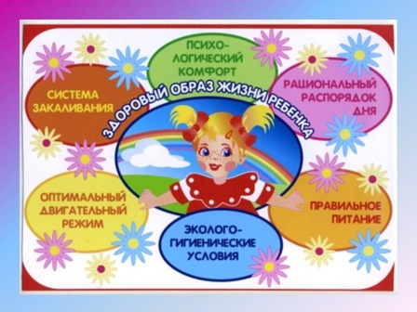
Воспитатель: Константинова Светлана Васильевна
(за 2 недели до собрания).

Текст: «Уважаемые Марина Николаевна и Василий Дмитриевич! Приглашаем Вас на родительское собрание «Береги здоровье с детства». На нашей встрече Вы узнаете много интересного о том, как сохранять и укреплять здоровье наших детей.
Ждём Вас 24 января в 17.00 в группе детского сада.
Воспитатель: Константинова Светлана Васильевна
(за 2 недели до собрания).

Текст: «Уважаемые Марина Николаевна и Василий Дмитриевич! Приглашаем Вас на родительское собрание «Береги здоровье с детства». На нашей встрече Вы узнаете много интересного о том, как сохранять и укреплять здоровье наших детей.
Ждём Вас 24 января в 17.00 в группе детского сада.
Воспитатель: Константинова Светлана Васильевна
(за 2 недели до собрания).

Текст: «Уважаемые Марина Николаевна и Василий Дмитриевич! Приглашаем Вас на родительское собрание «Береги здоровье с детства». На нашей встрече Вы узнаете много интересного о том, как сохранять и укреплять здоровье наших детей.
Ждём Вас 24 января в 17.00 в группе детского сада.
Воспитатель: Константинова Светлана Васильевна
(за 2 недели до собрания).

